大阪府 都市整備部 住宅建築局
住宅経営室 施設保全課

令和８年度 府営住宅用地活用事業一般競争入札（第１回）
（原山台４丁住宅活用地 高性能ZEH供給事業）の実施概要

府営原山台４丁住宅の用地を売却します（条件付一般競争入札）

大阪府では、府営住宅の建替事業等により創出した土地（活用地）について、自律的な住宅経営に必要な収入の確保及び民間活力等による良好なまちづくりの推進のため、売却等を行っています。

また、本府及び堺市では2050年カーボンニュートラルの実現に向けて取組んでおり、とりわけ当該エリアである泉北ニュータウンにおいては、堺市が国の脱炭素先行地域（※1）として選定を受け、先行地域での2030年のカーボンニュートラル実現を目指して取組みを推進しています。

これらを踏まえ、このたび原山台4丁住宅の活用地については、下記の土地利用条件を付して一般競争入札で売却することになりましたのでお知らせします。

詳細については、関連ホームページ「府営住宅用地活用事業（用地の処分等）」に記載している「令和
８年度 府営住宅用地活用事業一般競争入札（第１回）（原山台４丁住宅活用地 高性能ZEH供給事業）実施要領」（以下、「実施要領」という。）をご覧ください。
（参考）府営住宅用地活用事業（用地の処分等）ホームページアドレス
https://www.pref.osaka.lg.jp/o130230/jutaku/youchikatsuyou/index.html

記
１．事業用地
・所在地 ： 大阪府堺市南区原山台四丁７－１
（南海電鉄「栂・美木多駅」より南に約1キロメートル）
・用途地域等 ： 近隣商業地域（建蔽率80％、容積率300％）
準防火地域
・売払予定面積 ： 2,799.27平方メートル

２．事業者決定方法
土地利用等について条件を付した一般競争入札により、事業者を決定する。

３．土地利用条件（主なもの）
・建築物の用途は「戸建て住宅」とし、全て分譲住宅とすること。
・一住戸当たりの敷地面積は110平方メートル以上とすること。
・『ZEH』要件を満たした上で、更に高い性能の住宅とすること。
（詳細は実施要領4ページをご参照ください）。
４．最低売払価格
329,754,000円

５．スケジュール
・入札公告（実施要領の公表） ： 令和８年８月10日（月曜日）午後２時から
・現地開放 ： 令和８年８月17日（月曜日）
・質疑受付 ： 令和８年８月24日（月曜日）
・質疑回答 ： 令和８年９月４日 （金曜日）
・入札受付 ： 令和８年９月24日（木曜日）から同月30日（水曜日）まで
・開札（落札者の決定） ： 令和８年10月５日（月曜日）
・土地売買契約の締結 ： 令和８年10月30日（金曜日）（予定）
６.原山台４丁住宅活用地 高性能ZEH供給事業概要
大阪府と堺市が連携し、国の「脱炭素先行地域（※1）」に選定された泉北ニュータウンエリア内に所在する、大阪府営原山台４丁住宅の活用地の売却において、「堺エネルギー地産地消プロジェクト（※2）」に基づく脱炭素の取組を実施します。
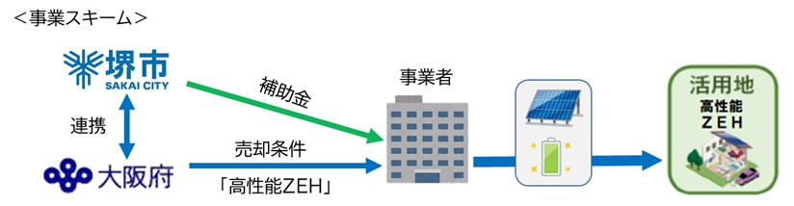

・土地地用条件に脱炭素のまちづくりに向けた条件を要件とします。
・堺市が実施する「堺エネルギー地産地消プロジェクト推進事業補助金」の対象事業となります。
・府域及び堺市域でのZEH普及促進のための効果的な啓発に向け、省エネルギー効果の検証を実施します。
（※1）脱炭素先行地域
2050年カーボンニュートラルに向けて、民生部門（家庭部門及び業務その他部門）の電力消費に伴うCO₂排出の実質ゼロを実現し、運輸部門や熱利用等も含めてそのほかの温室効果ガス排出削減についても、国全体の2030年度目標と整合する削減を地域特性に応じて実現する地域
（※2）堺エネルギー地産地消プロジェクト【堺市】
国から「脱炭素先行地域」に選定された堺市の取組に関する計画。都心エリアや泉北ニュータウンエリア等で建物の省エネ・創エネや再生可能エネルギー由来の電力の供給に取り組み、2030年度までに民生部門の電力消費に伴うCO₂排出実質ゼロをめざす

【参考】ZEHの種類
ZEHとは「外皮の断熱性能等を大幅に向上させるとともに、高効率な設備システムの導入により、室内環境の質を維持しつつ大幅な省エネルギーを実現した上で、再生可能エネルギーを導入することにより、年間の一次エネルギー消費量の収支がゼロとすることを目指した住宅」です。今回の取組では『ZEH』要件を満たした上で、更に高い性能の住宅（ここでは「高性能ZEH」としています。）とすることを要件としています。
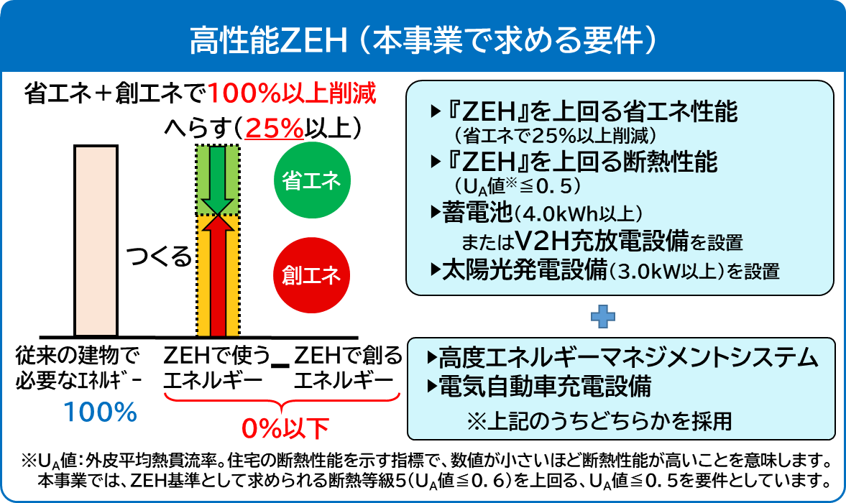
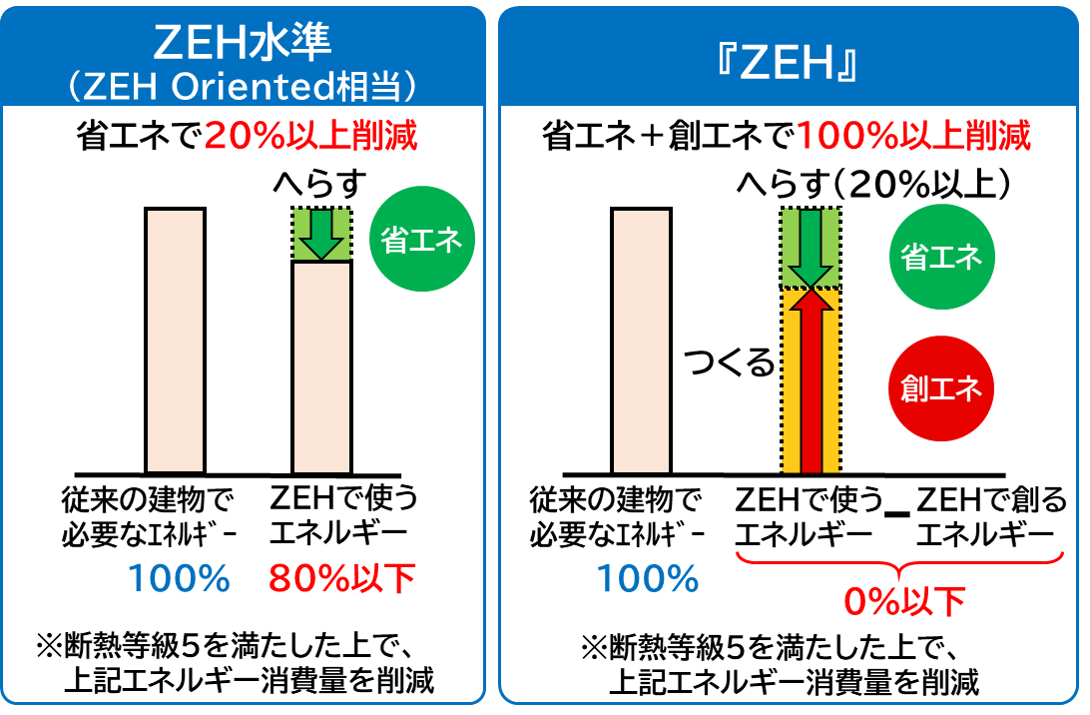

【問い合わせ先】
（活用地の売却に関すること） 都市整備部 住宅建築局 住宅経営室 施設保全課 (資産活用グループ） 電話番号 06-6210-9759
（原山台4丁住宅活用地 高性能ZEH供給事業に関すること） 都市整備部 住宅建築局 建築環境課（建築環境・設備グループ） 電話番号 06-6210-9725
（堺エネルギー地産地消プロジェクト及び同推進事業補助金に関すること） 堺市 環境局カーボンニュートラル推進部 脱炭素先行地域推進室 電話番号 072-340-2095

＜参考図＞
○位置図
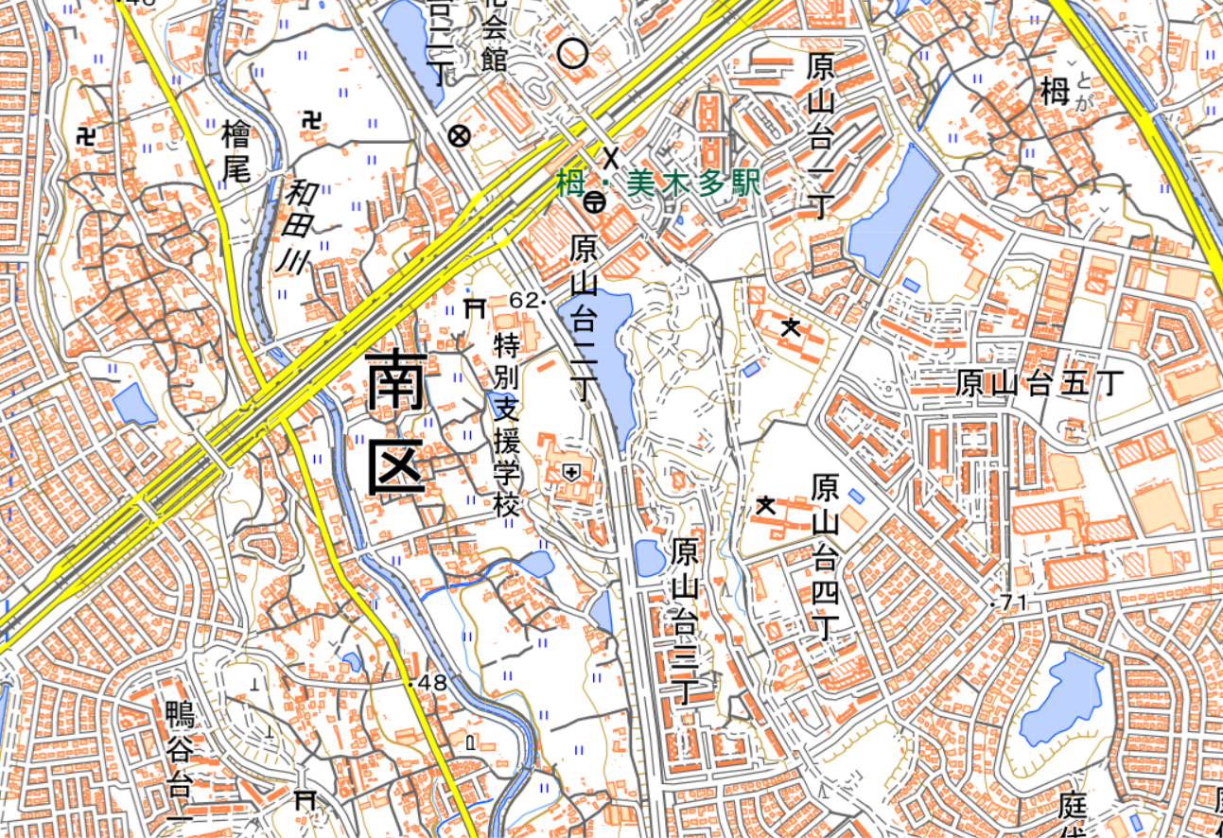
活用地
（地理院タイルを加工して作成）
保育所
中学校
小学校

○平面図
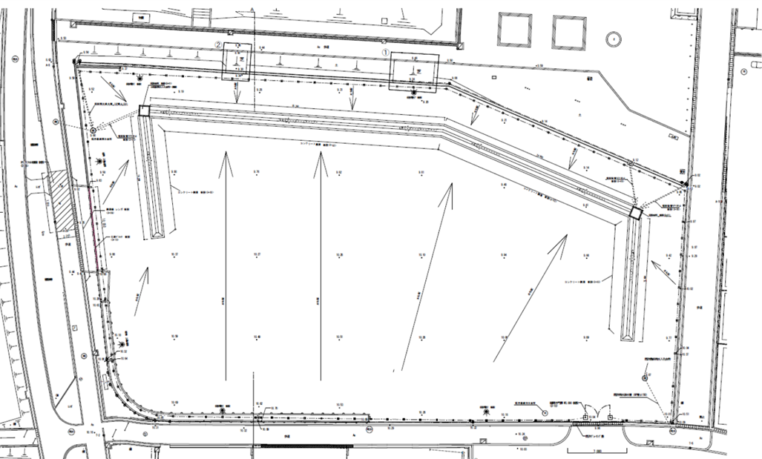
堺市南区原山台四丁７－１
（2,799.27㎡）

